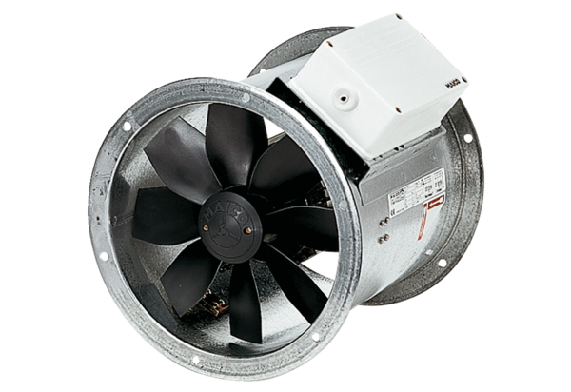Osiowy wentylator kanałowy DZR 60/84 BOpakowanie jednostkowe: 1 sztukaAsortyment: C
Numer artykułu: 0086.0055Producent: MAICO

